Dr. H.-D. Schulz, Darmstadt
am 25. Juni 2004

Text für Telebörse, n-tv
Interview mit Herrn Dr. Schulz, um cirka 22.30 Uhr

DAX und Umsätze

Seit dem Bruch des Aufwärtstrends, der im März 2003 startete, läuft der Dax in der Bandbreite zwischen 3700 und 4200 Punkten seitwärts. Zur Zeit testet er den Bereich um 4000 Punkte, der seit Anfang des Jahres als schwache Unterstützung wirkte.
Negativ ist zu werten, dass die beiden jüngsten Kursanstiege nicht durch steigende Umsätze begleitet wurden. Die im Trend sinkenden Börsenumsätze sprechen für einen austrocknenden Markt.

Der jüngste Umsatzanstieg könnte hingegen ein Vorbote für eine wieder erwachende Kauflaune sein. Gelingt der Anstieg über 4050 Punkte, ist ein erneuter Vorstoß auf die obere Begrenzung des Seitwärtskanals bei 4200 Zählern realistisch. Sollte der Dax jedoch unter das jüngste Zwischentief bei ca. 3900 Punkten sacken, liegt das Kursziel aus technischer Sicht einmal mehr bei 3700.
Derzeit ist eine Entscheidung über die weitere Richtung offen. Impulse für den deutschen Markt dürften sich aus der Entwicklung in den USA ergeben.

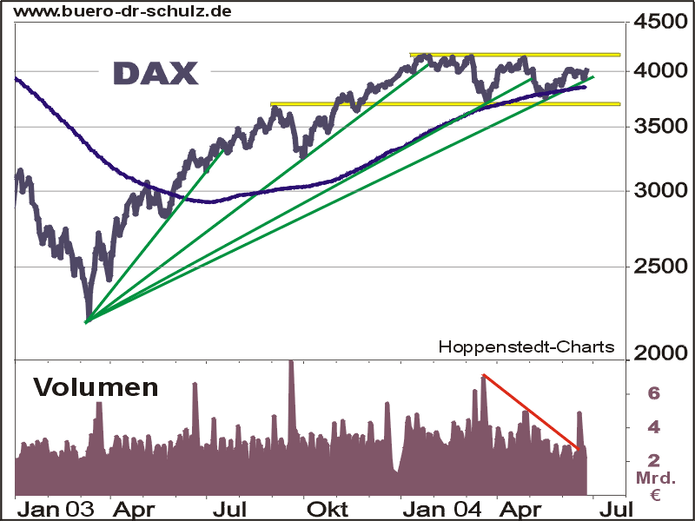

Dow Jones und Umsätze

Die Lage bei den US-Blue Chips ist vergleichbar:

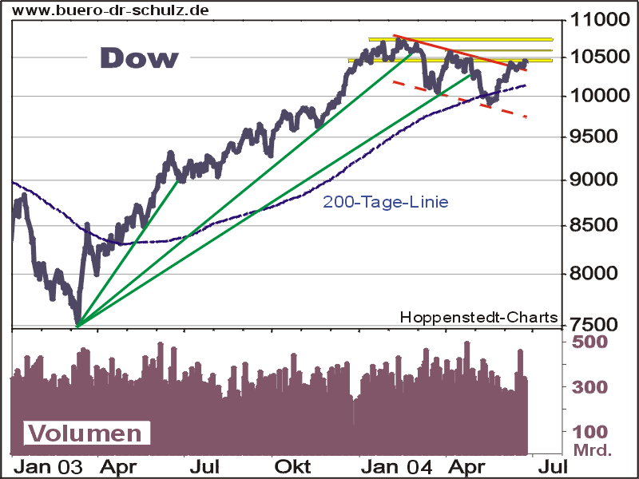

Auch hier stiegen die Kurse zunächst schnell an, bevor die Aufwärtsbewegung zunehmend an Dynamik verlor, so dass die Trends seit dem Tief im März letzten Jahres einen Abwärtsfächer bilden. Ein solcher Fächer ist als Warnsignal zu interpretieren. Die 200-Tage Durchschnittslinie scheint in eine Seitwärtsbewegung überzugehen, die 100-Tage-Linie (nicht im Bild) hat bereits nach unten gedreht.
Ein bullishes Zeichen ist hingegen der jüngste Ausbruch aus dem kurzfristigen Abwärtstrendkanal. Nun muss sich zeigen, ob der Dow auch die nächst höheren Widerstände bei 10.600 und 10.750 überwinden kann.

Derzeit scheinen Käufe aber verfrüht. Die Risiken aus dem hohen Ölpreis, Terrorgefahren, Zinserhöhungen und dem 3-fach-Defizit in den Vereinigten Staaten (das den Dollar belastet) sollten Anleger nicht unterschätzen.
Die nächst tieferen Unterstützungen verlaufen bei 10.000 und 9.900 Punkten.

Nasdaq

Auch die Technologiewerte an der Nasdaq kamen nach dem starken Anstieg zurück. Der breit gefasste Nasdaq Composite Index konnte seine kurzfristige Abwärtstrendlinie schon „ankitzeln“, hat sie aber noch nicht signifikant nach oben durchbrochen.
Der Index bewegt sich in der Mitte eines ganzen Widerstands-/Unterstützungsbündels.

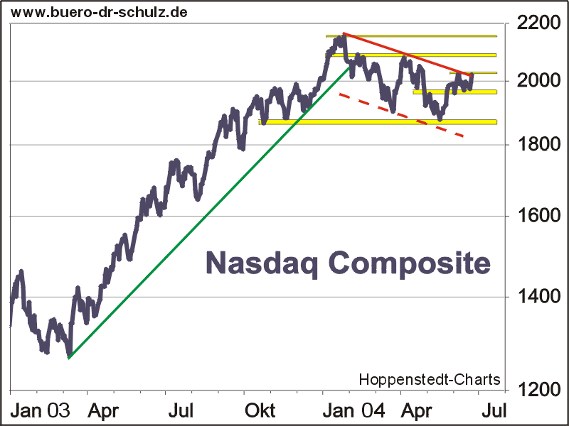

Ein Anstieg über die aktuell erreichte Widerstandsmarke bei 2050 würde den Weg zu 2100 und 2150 Zählern frei machen. Die nächst tieferen Unterstützungen verlaufen bei 1950 und 1860 Punkten.

Rendite der 10-jährigen US-Bonds

Entgegen der allgemeinen Markterwartung brachen die Zinsen am „langen Ende“ ihren Aufwärtstrend, obwohl die FED kurz davor steht, die Leitzinsen wieder anzuheben. Der Chart zeigt ein Doppeltopp bei 4,8 Prozent. Diese obere Trendwendeformation ist vollendet, wenn der Kurs unter das jüngste Zwischentief bei 4,6 Prozent fällt. Dann sind weitere Renditerückgänge zu erwarten. Die nächste Unterstützungen verläuft bei 4,2 Prozent.

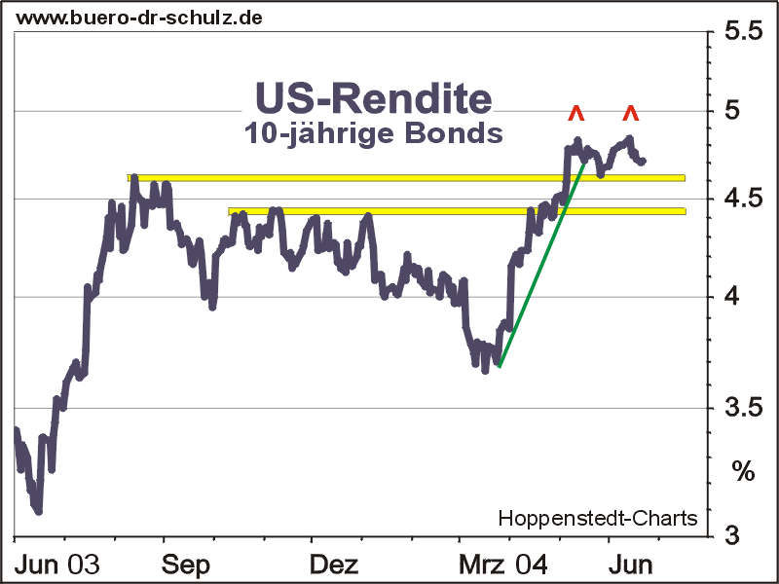

Die Charts berücksichtigen die Kurse bis Donnerstag, 24.06.04

